متوسطة عيسى الديلمي رابح المستوى : الرابعة متوسط
وامري- المدية المدة : ساعة ونصف
ماي 2024 الاختبار التجريبي لمادة العلوم الفيزيائية والتكنولوجيا
التمرين الأول (06)
من اجل دراسة تأثير محلول حمض كلور الهيدروجين وكبريتات الحديد الثنائي على معدن الزنك Zn
قام استاذ الفيزياء بتقسيم التلاميذ إلى فوجين من اجل انجاز التجربتين (الوثيقة 02 )
الفوج 01: وضع قطعة من الزنك في وعاء وسكب عليها محلول حمض كلور الهيدروجين تجربة 01
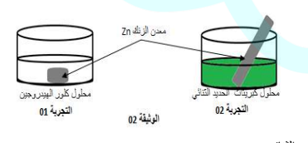
الفوج 02: غمر جزء من صفيحة من الزنك في محلول كبريتات الحديد الثنائي تجربة 02
التجربة | الملاحظة
التجربة  01 | -حدوث فوران وانطلاق غاز  - تشكل محلول جديد
التجربة  02 | - تآكل قطعة الزنك  -اختفاء اللون الأخضر للمحلول  - ترسب طبقة رمادية لمعدن الحديد  على الجزء المغمور من الصفيحة
- فسر الملاحظات التي في الجدول ؟
2 – أعط الصيغة الشاردية لمحلول كلور الهيدروجين و كبريتات الحديد الثنائي .
3 – بين كيف يتم الكشف شاردتي الكلور ⁻CL والكبريت SO4⁻²
4 – اكتب معادلة التفاعل الكيميائي لتفاعل معدن الزنك مع محلول حمص كلور الهيدروجين بالصيغة الشاردية
5 – اكتب معادلة الفاعل الكيميائي لتفاعل معدن الزنك مع محلول كبريتات الحديد بالصيغة الإحصائية .
التمرين الثاني: (06)
أراد منصف دراسة التوازن السكوني للأجسام فأحضر جسما صلبا (S1) كتلته 4kg قام بتعليقه بواسطة خيط في بكرة في جهة وفي الجهة الثانية علق دلوا بلاستيكيا مهمل الكتلة ’ ثم وضع فيه قطع خشبية ثقل كل واحدة 5N
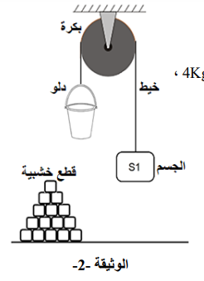
حتى يتوازن كما توضحه الوثيقة 2
1 – احسب ثقل الجسم (S1) .
2 – كم يلزم منصف من قطعة خشبية حتى يتحقق التوازن .
بعد تحقيق التوازن بين الجسم (S1) والدلو .
- أذكر القوى المؤثرة على الجسم (S1) تم مثلها .
بعد ان أكمل منصف تجربته وضع قطعة خشبية في حوض مائي .
فأصبحت القطعة تطفو جزئيا الوثيقة 03
ب – فسر سبب طفو القطعة الخشبية , تم حدد القوى المؤثرة ليها .
ج– إذا كان ثقل القطعة الخشبية 20N في هذه الوضعية مثل القوى على القطعة الخشبية في هذه الحالة .
د – استنتج قيمة القوة المعاكسة لقوة ثقل الكرية , مع التعليل ؟ السلم 1CM 20N
1/2
الوضعية الإدماجية (08)
أراد الأب أن يشتري سخان مائي كهربائي مستعملا انظر الوثيقة 1 فأخبره التاجر بأن فيه عيبان
الأول : عندما نلمسه (وهو موصول بالكهربا ء ) نصاب بصدمة كهربائية
الثاني : أنابيب الماء فيه مسدودة بمادة الكلس CaCO₃ . الوثيقة1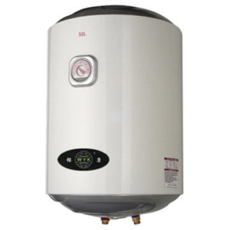
1 – اذكر سبب إصابتنا بالصدمة الكهربائية عند لمسنا للسخان .
2 – كيف يتم إصلاح هذا العيب (الأول) .
3 – ارسم مخططا كهربائيا للشبكة الكهربائية المنزلية (مصباح + مأخذ +السخان الكهربائي ) مراعيا فيه قواعد الأمن الكهربائي التي درستها .
بالنسبة للعيب الثاني :
1 – ما هو المحلول المناسب لازلة انسداد الأنابيب ؟
2 – دعم إجابتك ب:
ا – بمعادلة كيميائية بالصيغة الشاردية .
ب – ثم بمعادلة تفاعل الأفراد التي شاركت في التفاعل .

تمنيات استاذة المادة بالتوفيق للجميع

